## Enhedstest accelerometer ADXL345

**Formål**

At test at I2C forbindelsen mellem PSoC shield og ADXL345 sensoren fungerer, og at der læses korrekt fra sensoren.

Til dette formål er der skrevet en testkode i *PSoC Creator 3.0* som danner I2C forbindelse fra PSoC4 til ADXL345. Der forsøges herefter at læse 10000 gange fra registeret 0x00 på ADXL345 hvor der står en fast værdi, nemlig device ID’et. Herved kan det testes om I2C forbindelsen fungerer og om der læses korrekt fra sensoren. Testprojektet kan ses under **BILAG XX.**

Der er to testscenarier i denne enhedstest.

1. Test med 0.5 meter RJ11 kabel.
2. Test med 2 meter RJ11 kabel.

**Overordnet opstilling**

1. PSoC4 forbindes til en af computerens USB-indgange.
2. PSoC shield sættes nedover PSoC4.
3. RJ11 kablets ene ende forbindes til en af de fire connectors på PSoC shield.
4. RJ11 kablets anden ende forbindes til den ene af de to connectors på ADXL345 printet.
5. Jumperen på ADXL345 printet sættes til GND.

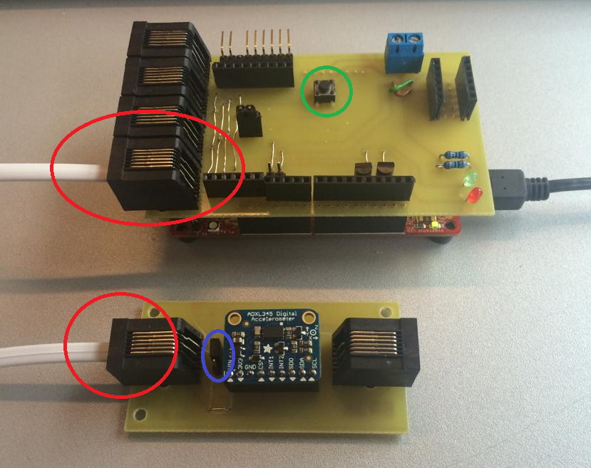

Figur 1: Testopstilling til enhedstest af ADXL345

Herover ses testopstillingen. De røde cirkler markerer hvor RJ11 kablet skal forbindes. Den blå cirkel markerer hvor jumperen sættes til GND. Den grønne cirkel marker hvor resetknappen er placeret.

**Test**

Der testes nu for henholdsvis 0.5m kabel og 2m kabel:

1. Opsæt systemet som beskrevet ovenfor. (Med 0.5m kabel).
2. Åben testprojektet, ”Body_sensor_enhedstest_ACC”, *i PSoC Creator 3.0*.
3. Programmer PSoC4
4. Åben programmet *Tera Term VT*.
5. Tryk på resetknappen placeret på PSoC shield.

**Forventet resultat**

Det forventes at der er læst 10000 gange fra ADXL345 uden fejl.

At data fra læsningen er 0xE5 hex hvilket svarer til 229 i decimal.

**Resultat**

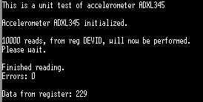

Figur 2: Udskrift fra Tera Term VT

1. Der er læst 10000 gange.
2. 0 fejl
3. Læsningen er 229 oversat til 0xE5 hex.

Dette er resultatet for både 0.5m og 2m RJ11 kabel.

Testen af ADXL345 er godkendt.